公共资源系统操作手册
【专家组评标操作分册】（清标项目分册）
[此文档主要描述专家组如何使用交易系统进行清标项目评标]
郑州信源信息技术股份有限公司

专家评标总流程：

登录
选择评审项目
评标报告

具体评审项与评审顺序根据项目招标文件规定进行
清标检查━初步审查（资格审核、符合性审查、初步审查、详细审查等）━综合评审━技术评审━清标评审━商务分录入━评审汇总

（1）评标登录：
评标专家点击评标电脑桌面上“电子评标系统”图标选择“用户名密码登录”->输入用户名和密码,，如下图进行登录
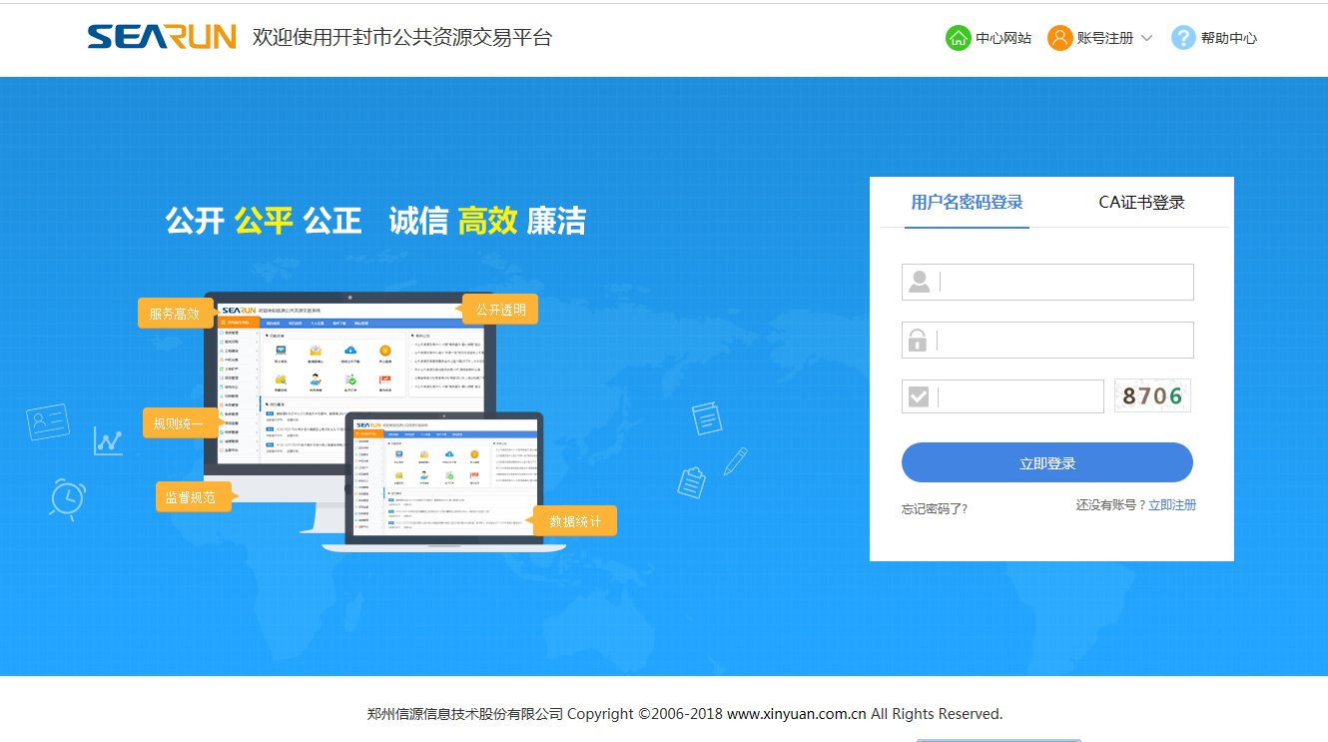

（2）选择评标项目
点击左侧“招标”下的“项目评审”，自行弹出待评审项目，找到本组专家要评标的项目后单击“评标”，如下图
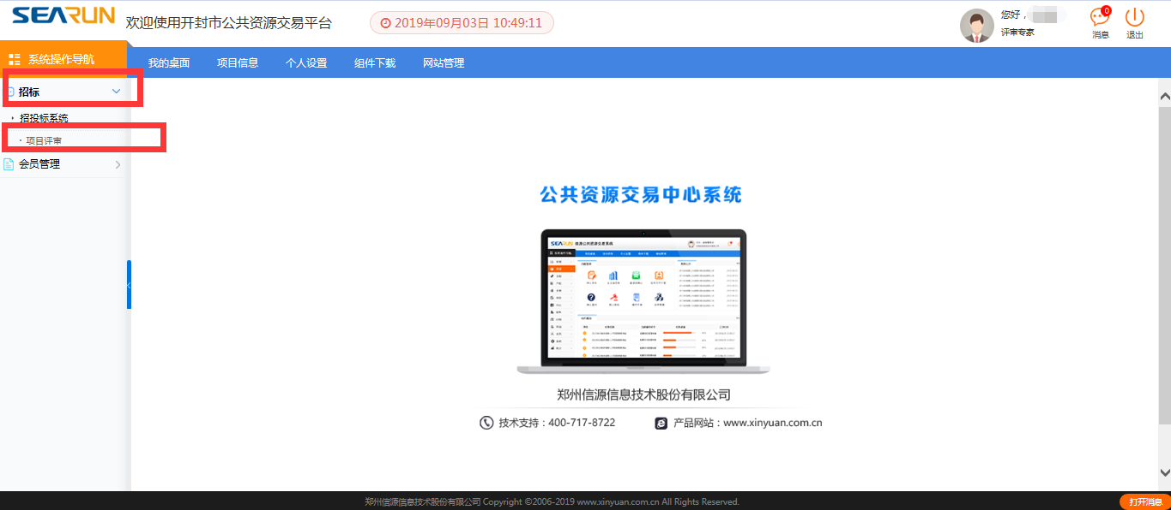
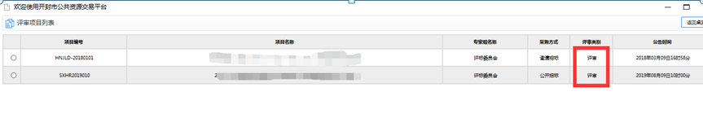

（3）清标检查━初步审查（资格审核、符合性审查、初步审查、详细审查等）━综合评审━技术评审━清标评审━商务分录入━评审汇总
清标检查（分为报价有效性检查，规范性检查，算术性检查，有效标确认【专家组长才会有】）如下图所示
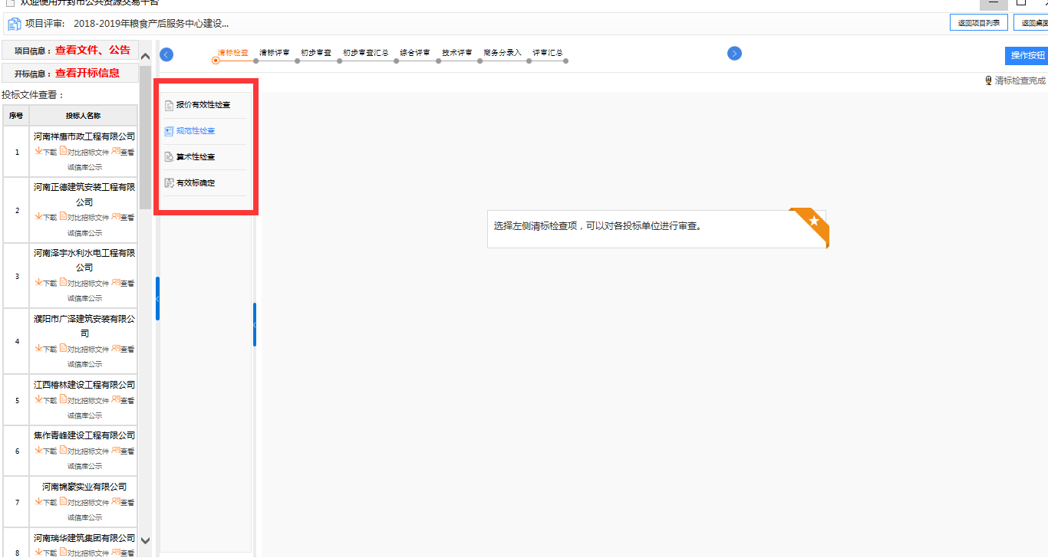
第一项：报价有效性检查，此处列出“控制价”，投标人“投标报价”、“规费”、“税金”、“安全文明施工费”、“暂列金额”和“暂估价”。如下图：
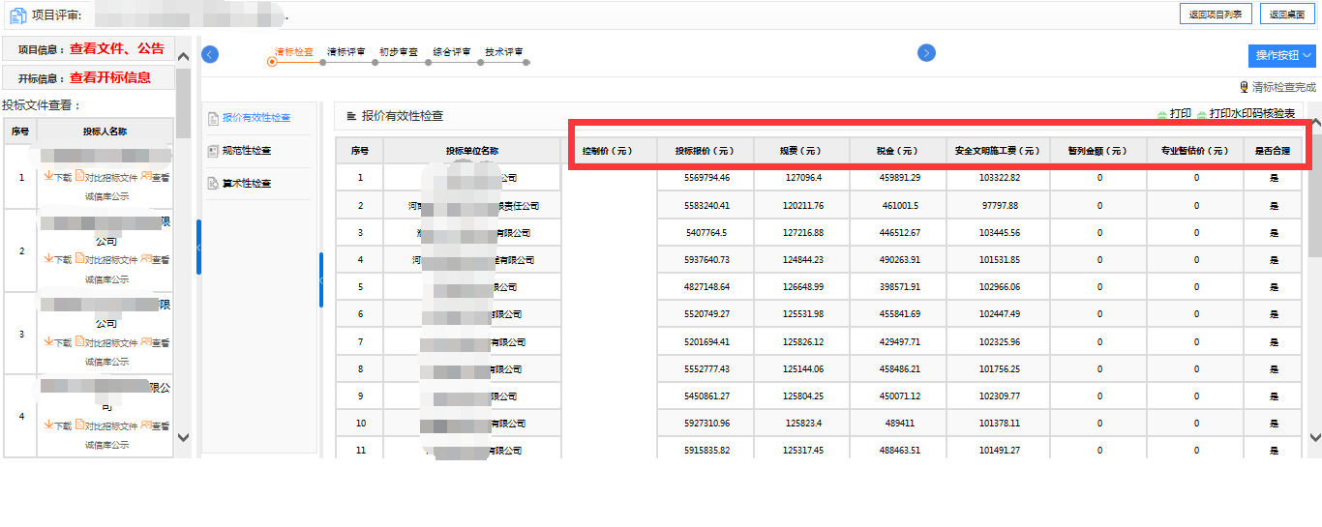
第二项：规范性检查与算术检查
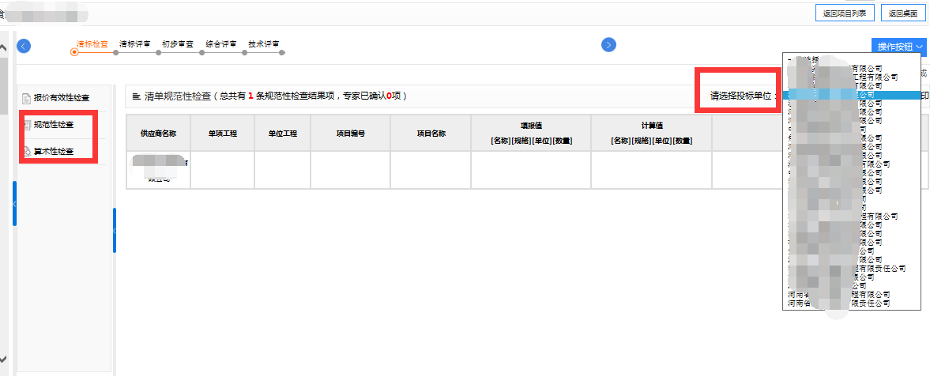
如上图（规范性检查和算术性检查操作方法一样），分别选中每一家投标人，系统自动进行清标检查，清标结果在上图所示列表中展示（是否废标由专家组长在“有效标确定”处设置），查看完成之后，点击右上角的“清标检查完成”。
╋有效标确认：专家组长根据上述3项检查结果，在此处设置投标人清标检查是否通过，设置之后点击右上角“清标检查完成”提交此项评审结果（需所有普通专家先“清标检查完成”），进行后面的操作。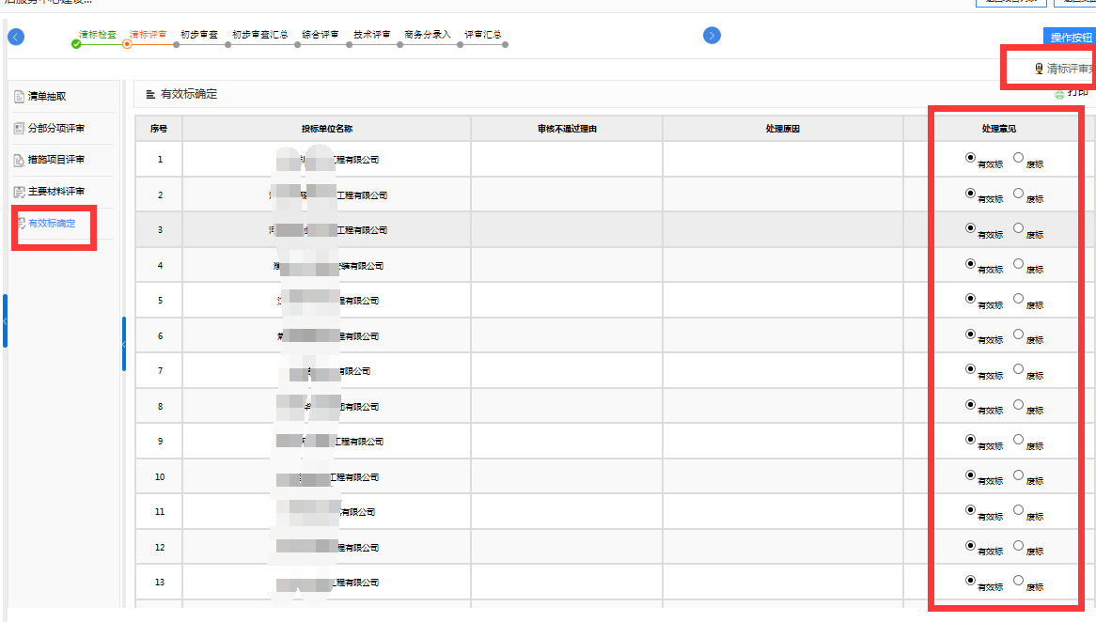

②初步审查（资格审核、符合性审查、初步审查、详细审查等），逐一选择左侧的投标人，审查是否合格，不合格时录入原因（也可以“全部合格”将所有审查项设置为合格）。所有信息确认无误后，点击“符合性检查完成”（或初步审查完成、详细审查完成等。请注意：点击完成后内容不允许修改。）如下图所示
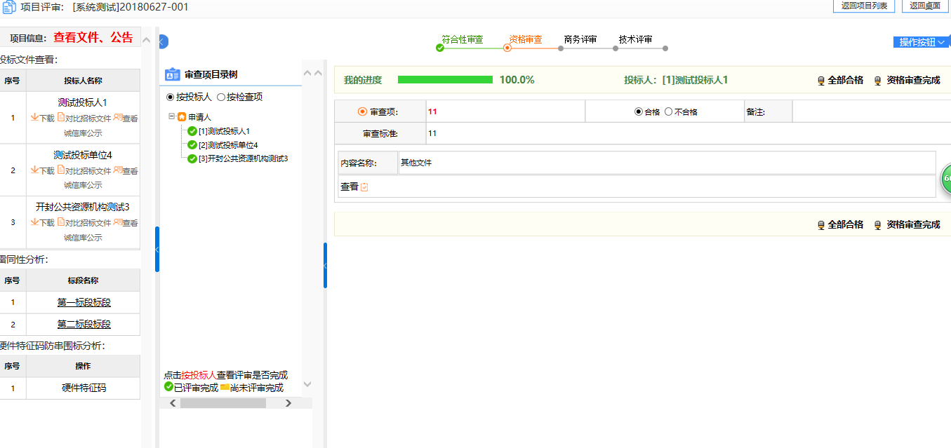
③综合评审、技术评审操作，如下图所示：
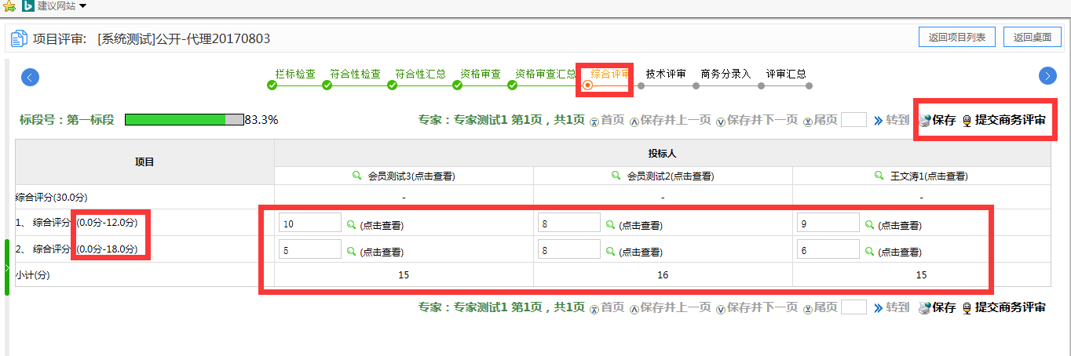
根据实际情况打分，打分之后点击“保存”按钮，确认无误后，点击“提交商务（或技术）评审”，完成打分。
请注意：点击完成后内容不允许修改。
其他说明：a.打分需在设定分值之间打分。b.“点击查看”可以查看相应的评分细则（此功能依赖于代理公司是否关联）。
④清标评审（清单抽取）★★★
清单抽取：专家在此进行分部分项和主要材料的抽取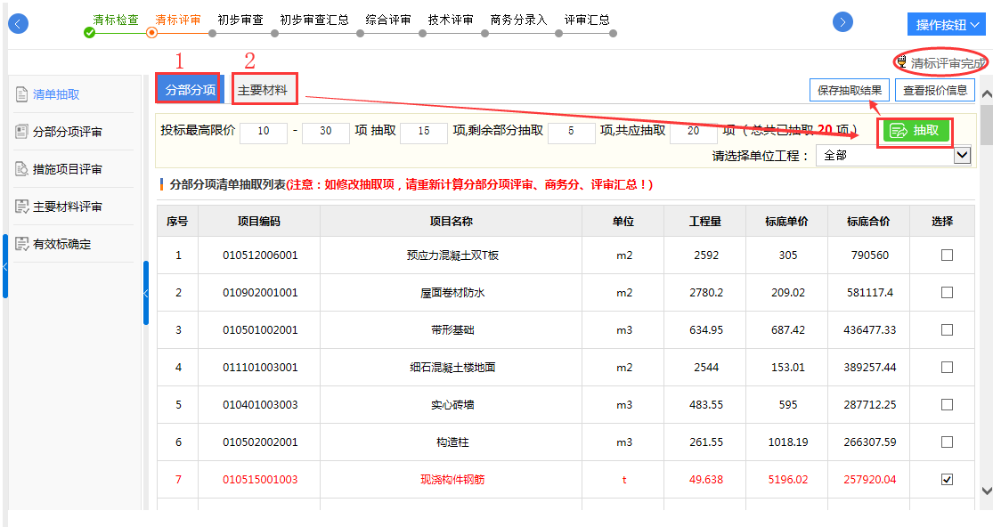
如上图：抽项分为分部分项和主要材料。
1、点击“分部分项”，之后点击右侧的“抽取”按钮，系统根据抽取规则抽取分部分项清单，红色字体表示被抽中的清单，专家核对之后点击右上角的“保存抽取结果”。
2、点击“主要材料”，之后点击右侧的“抽取”按钮，系统根据抽取规则抽取主要材料，红色字体表示被抽中的清单，专家核对之后点击右上角的“保存抽取结果”。
其他说明：专家可以在“分部分项评审”、“措施项目评审”、“主要材料评审”处查看偏离情况（新评分标准，偏离值不作为废标条款）
⑤商务分录入 ★★★★
商务分录入用于录入专家人工计算的报价得分，对于按照“豫建[2018]161号”执行的项目，专家点击计算报价分后系统可自动计算商务分并可点击计算过程按钮查看计算的详细说明，如下图：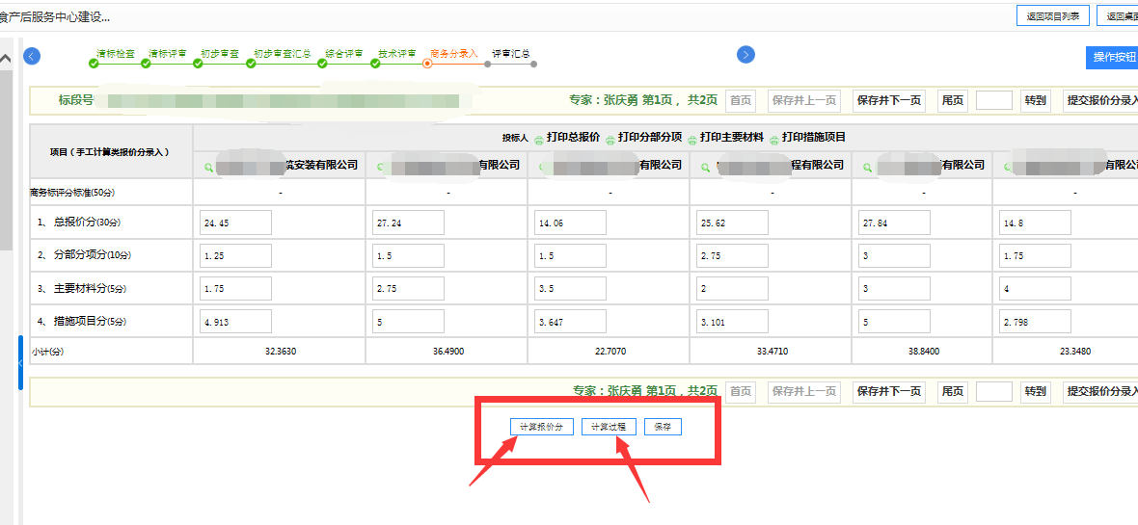
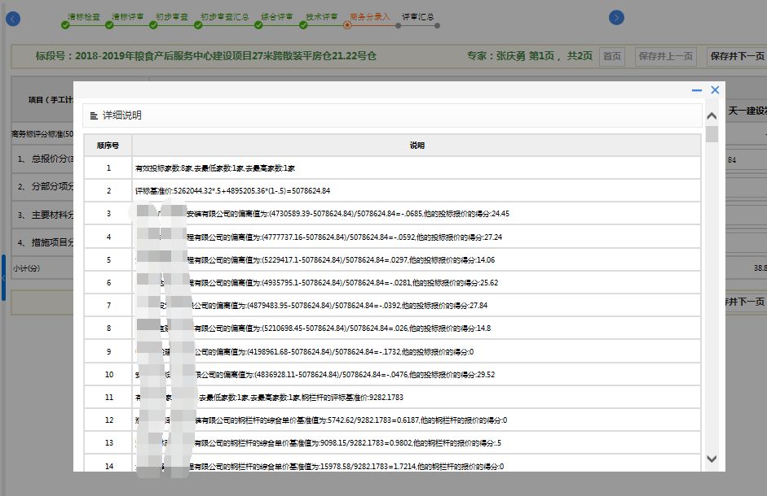
⑥评审汇总：所有专家评审完成之后，专家组长对评标结果进行汇总，如下图所示
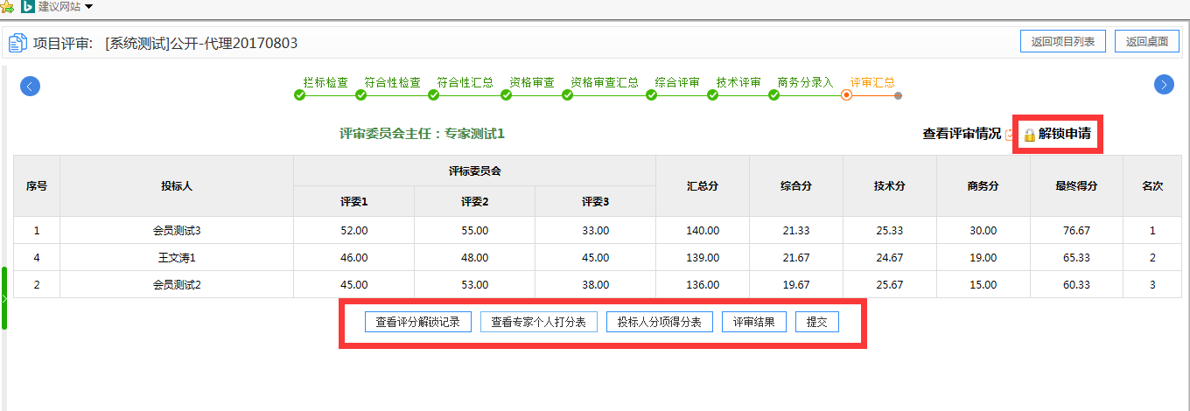
核对无误后点击“提交”按钮，完成评标。

（4）评标报告
专家组长点击“项目评审”，在“评审项目列表”中选择评审项目，在页面右上侧点击‘评标报告’如下图
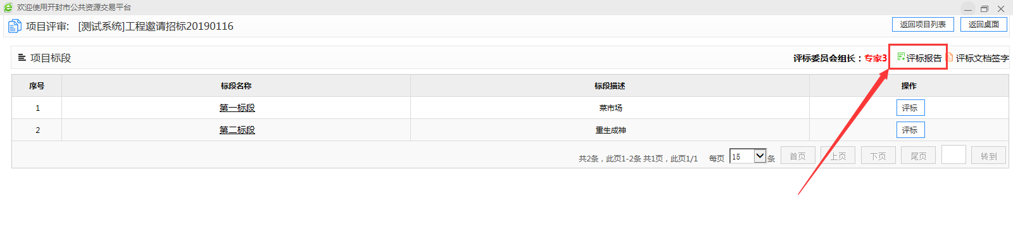
在打开页面选择‘增加’下下方列表选择要添加评标报告的标段，点击‘保存’。如下图：
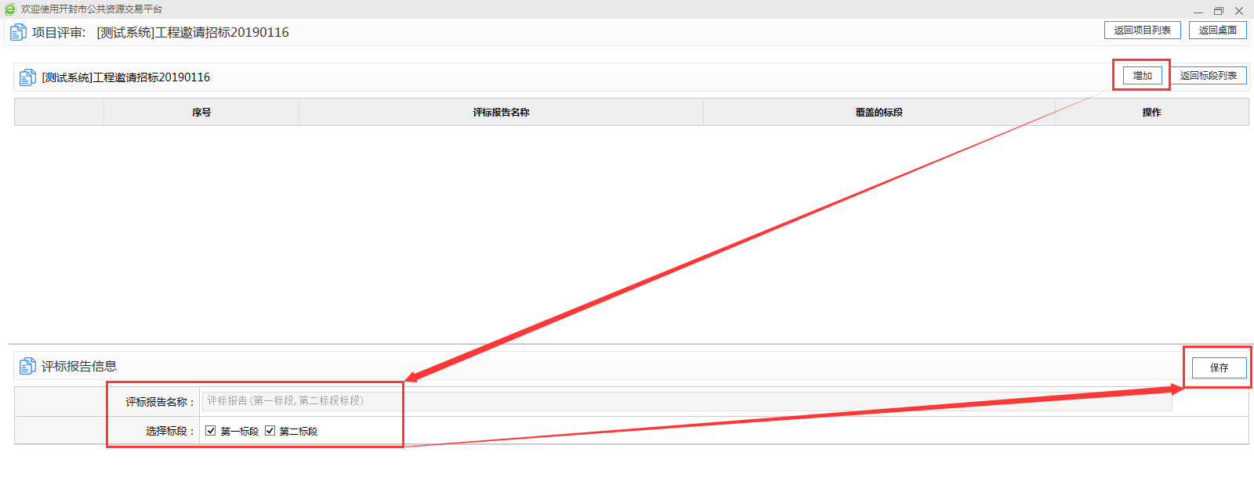
保存后出现如下
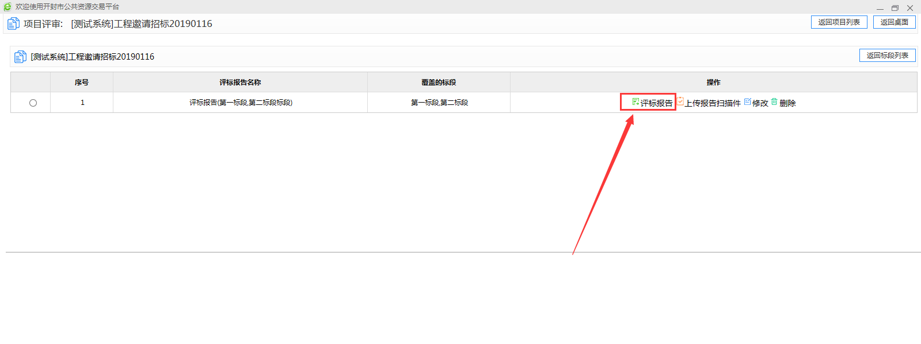
点击‘评标报告’，自动弹出编辑报告页面，可使用系统内自动生成的模板，完善系统生成评标报告内容进行保存，如下图：
